**附件7**

**「教育部體育署113年度補助中小學原住民族學生體育運動發展經費計畫」**

**執行成果報告書**

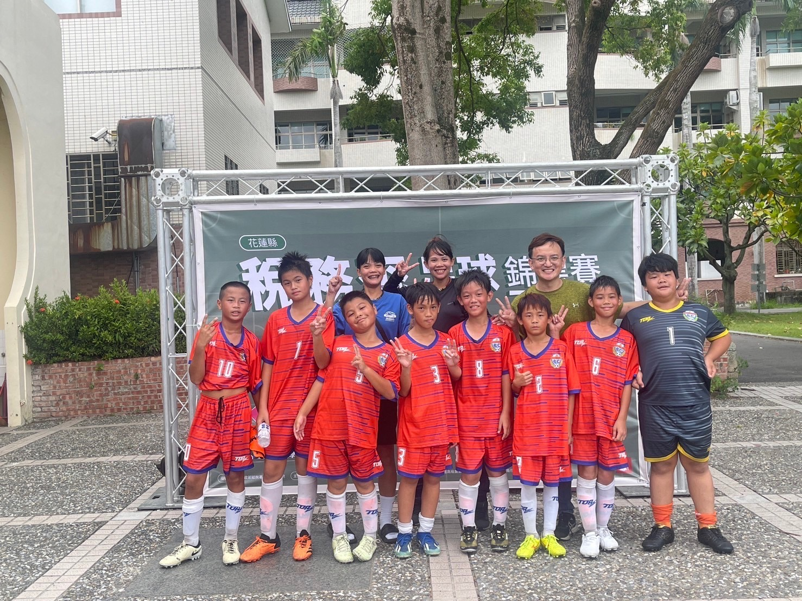

**補助單位：教育部體育署**

**學校名稱：花蓮縣化仁國民小學**

**計畫執行人員：武許金元**

**聯絡方式：03-8528720**

**中華民國 113 年 10 月 16 日**

1. 依據花蓮縣政府113年2月6日府教體字第1130028742號
2. 計畫內容

|  |  |  |
| --- | --- | --- |
| **項目** | **內容** | |
| (一)計畫名稱 | **教育部體育署113年度補助中小學原住民族學生體育運動發展經費計畫** | |
| (二)計畫申請項目 | 足球 | |
| (二)計畫目標 | 階段目標：參加113年縣內各項比賽榮獲前三名。  總目標：參加114全國少年盃足球賽進入前8強。 | |
| (三)辦理單位 | 指導單位 | 教育部體育署 |
| 執行單位 | 花蓮縣化仁國民小學 |
| (四)執行單位聯絡資訊 | 地址 | 花蓮縣吉安鄉東昌村東里 11 街 83 號 |
| 電話 | 03-8528720 |
| 傳真 | 03-8539150 |
| 計畫聯絡人 | 姓名：武許金元  職稱：體育組長  電話：03-8528720  E-mail：[oa590121@yahoo.com.tw](mailto:oa590121@yahoo.com.tw) |
| (五)計畫內容略述 | 一、執行內容：  (一)、實施對象：花蓮縣化仁國小足球隊原住民選手。  (二)、教練及球員人數：  教練1人為原住民（阿美族）球員人數19人為原住民(阿美族16人、太魯閣族2人、賽德克族1人)  (三)、訓練期間：113年1月1日至113年12月31日  (四)、訓練地點：化仁國小、化仁國中、花崗山運動場、福興運動場。  二、執行方式  1、強化個人基本體能。  2、技術訓練：  第一階段  1、時間：113年2月（一個月）  2、目標：（1）足球隊寒假集訓  （2）密集訓練  （3）移地訓練與友誼賽檢討  第二、三階段  1、時間：113年3月至5月、112年9月至11月（六個月）  2、目標：（1）密集訓練參加縣內各項比賽  （2）密集訓練補強陣容性 | |
| (六)經費使用 | 核定金額 | 220000 |
| 實際支出額 | 220000 |
| 核銷完成日期及經費落差說明 | 完成日期:113年10月16日  經費無落差 |

1. 實施內容

1、強化個人基本體能。

2、技術訓練：

第一階段

1、時間：113年2月（一個月）

2、目標：（1）足球隊寒假集訓

（2）密集訓練

（3）移地訓練與友誼賽檢討

第二、三階段

1、時間：113年3月至5月、113年9月至11月（六個月）

2、目標：（1）密集訓練參加縣內各項比賽

（2）密集訓練補強陣容性

1. 經費使用情況

※經費動支參照「教育部補(捐)助及委辦經費核撥結報作業要點」規定辦理。

|  |  |  |  |  |  |  |
| --- | --- | --- | --- | --- | --- | --- |
| 編號 | 項目 | 單位 | 數量 | 單價 | 金額 | 備註 |
| 1 | 足球鞋 | 雙 | 41 | 1,500 | 61,500 | ※單價不得超過新臺幣一萬元 |
| 2 | 足球 | 顆 | 42 | 800 | 33,600 |  |
| 3 | 足球襪 | 雙 | 84 | 240 | 20,160 |  |
| 4 | 比賽用球衣 | 套 | 42 | 1,100 | 46,200 |  |
| 5 | 膳食費 | 份 | 338 | 80 | 27,040 | 暑訓午餐 |
| 6 | 移地訓練餐費 | 份 | 30 | 350 | 10,500 |  |
| 7 | 移地訓練住宿費 | 人/天 | 30 | 700 | 21,000 |  |
| **總 計** | |  |  |  | **220,000** | |

1. 成果與效益

112.04.23 花蓮縣縣長盃足球賽國小男10歲組第三名

112.05.20 花蓮縣市長盃足球賽國小男10歲組第三名

112.06.25 全國安聯小小世界盃足球決賽國小男10歲組第四名

112.10.16 花蓮縣全縣暨社區全民聯合運動會第三名

113.04.01 花蓮縣縣長盃足球賽12歲組第四名

113.06.02 原住民聯合運動嘉年華足球賽12歲組第二名

113.09.22 花蓮縣稅務盃足球賽12歲組第一名

113.10.15 花蓮縣全縣暨社區全民聯合運動會第三名

1. 自評與建議

1.訓練時間缺乏，基本能力尚待加強，期待未來。

2.加強學童精熟度技能及比賽攻防位置觀念。

3. 全國性比賽項目過多，經費及時間是最大障礙。

4.將於寒、暑假期間加強學童參與訓練。

1. 相關附件(如活動照片、參賽人員名冊等)

1.活動照片說明

|  |  |
| --- | --- |
|  |  |
| 移地訓練Day1 | 移地訓練Day2 |
|  |  |
| 2024全國學童盃U12組 | 2024全國學童盃U12組 |
|  |  |
| 縣長盃足球賽12歲組第四名 | 原住民聯合運動嘉年華足球賽12歲組第二名 |
|  |  |
| 花蓮縣稅務盃足球賽12歲組第一名 | 花蓮縣全縣暨社區全民聯合運動會第三名 |

2.參賽人員名冊

2024全國學童盃



花蓮縣全縣暨社區全民聯合運動會

